**COMBONI GPIC NETWORK**

**Servizio Informativo dei Missionari Comboniani**

**Provincia dell’America del Nord**



GPICN

**Gennaio 2012 – Vol. 2. No. 1**

**Scelta dalla Prima Pagina**

**Gli attivisti del clima criticano il nuovo accordo perché manca di “ambizione, equità e giustizia”**. Dopo la recente **Convenzione Quadro sui Cambi Climatici** dell’ONU (UNFCCC) in Durban, Africa del Sud, un analista politico degli *Amici della Terra* ha descritto l'accordo come “un'altra pietra miliare nella lunga storia del mondo ricco che si rimangia le sue promesse e rifiuta le obbligazioni già prese”. La conseguenza? Una dilazione di 5-10 anni sulle negoziazioni e ratificazione del nuovo trattato che non solo riduce le ambizioni, ma vuole spostarne il peso sui paesi in via di sviluppo. Una orientazione pericolosa che può finire con rendere inabitabile una grande parte dell'Africa. *Alcune risorse*:

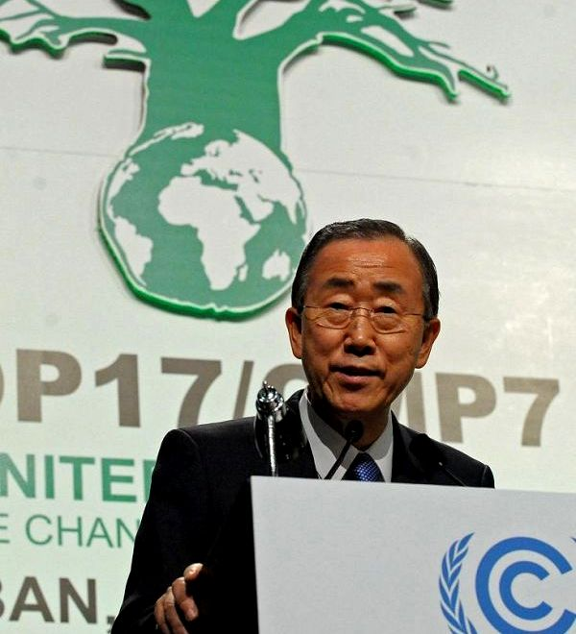

♦ [**La Convenzione cuadro sui cambiamenti climatici delle Nazioni Unite.**](http://it.wikipedia.org/wiki/Convenzione_quadro_delle_Nazioni_Unite_sui_cambiamenti_climatici)

♦ [**Risoluzione del Parlamento europeo sulla Conferenza di Durban sul cambiamento climatico**](http://www.europarl.europa.eu/sides/getDoc.do?pubRef=-//EP//TEXT+MOTION+B7-2011-0571+0+DOC+XML+V0//IT)

♦ **Notizie sulla** [**17a Conferenza dell’ONU sul clima a Durban**](http://www.bafu.admin.ch/dokumentation/fokus/11095/11790/index.html?lang=it)

♦ La **lettera** della *Conferenza dei Vescovi della Regione Sud dell’Africa* [**sui Cambi Climatici**](http://www.sacbc.org.za/) . In inglese.

**Le elezioni presidenziali in Congo: risultati che “non corrispondono a verità”.** E’ quanto afferma il cardinale Monsegwo dopo le dichiarazioni finali della *Commissione Elettorale.* Riprende l’opinione anche del *Centro Carter* e getta ombre su tutto il processo elettorale. Ciò nonostante, Kabila ha prestato giuramento come “Nuovo Presidente eletto” e il suo oppositore Tshisekedi ha voluto fare la stessa cosa con una cerimonia non ufficiale a casa sua. Che può succedere adesso? Per avere un’idea d’insieme leggere[**un articolo da Kinshasa**](http://www.jpic-jp.org/59-it.html)**. Per stare attualizzati consultare l’**agenzia [**Misna**](http://www.misna.org/) **e il** [**Centro Carter**](http://www.cartercenter.org/)**.**

**I popoli indigeni del Perù esigono che si eliminino le attività del petrolio che minacciano la loro sopravvivenza**. Attraverso la Radio *Voce della Foresta* (Iquitos, Loreto), la popolazione del bacino amazzonico ha presentato richieste precise al Presidente Ollanta Humala, agli attivisti internazionali e al popolo peruviano. Tra le altre cose, chiedono rispetto, una commissione d’investigatori, un tavolo di proposte legislative. [**Legga l’articolo.**](http://www.jpic-jp.org/58-it.html)

**L’insicurezza alimentare e la violenza minacciano le città sulla frontiera fra Nord e Sud Sudan.** La violenza si è recentemente intensificata e impedisce il lavoro dei campi proprio quando la stagione delle piogge è alla porta, riferisce l’Ufficio per la *Coordinazione degli Affari Umanitari* (OCHA) di Khartoum. Si stima che, dal giugno passato, gli sfollati siano ormai più di 200.000. Almeno 10.000 sono arrivati a Wau, dove gli scontri fra Khartoum e Juba continuano dal passato dicembre. Un programma di *Radio Cattolica* informava che nelle città di Talodi e Taruje questi scontri hanno causato per lo meno 19 morti. [**Mantenersi informati**](http://www.misna.org/) con la **Misna.**

In Azione

♦ Se appartieni a un’ONG latino-americana o dei Caribi che pensa meritare di essere ascoltata un po’ di più, questa è l’iniziativa che fa’ per te: *un network di rappresentanti di queste regioni!* Sarà lanciata alla *Conferenza di Rio sullo Sviluppo sostenibile.* [Informati](http://www.jpic-jp.org/56-it.html) e unisciti a [Facebook](http://www.facebook.com/profile.php?id=100003182391819)*.*

**Nazioni Unite e altri eventi**

## ♦ Il 2012 sarà l’*Anno Internazionale per un’energia sostenibile per tutti.* [Informazione basica.](http://www.onuitalia.it/notizie-novembre-2011/627)

♦ **1° gennaio 2012: Giornata Mondiale per la Pace.** *Educare la gioventù alla giustizia e alla pace* è [**il tema scelto da Benedetto XVI**](http://www.vatican.va/holy_father/benedict_xvi/messages/peace/documents/hf_ben-xvi_mes_20111208_xlv-world-day-peace_it.html)**.**

♦ 8-14 gennaio 2012. Settimana dei migranti: *Accogliere Cristo nel migrante*. E’ l’opportunità annuale di trattare questo tema nelle scuole e nei gruppi. [**Il discorso di papa Benedetto**](http://www.vatican.va/holy_father/benedict_xvi/messages/migration/documents/hf_ben-xvi_mes_20110921_world-migrants-day_it.html).

♦ 11-13 gennaio 2012: Conferenza Nazionale dei Vescovi degli Stati Uniti: *50 Stati, 1 tema: Le iniziative locali e nazionali sulla migrazione*. E’ possibile partecipare ***on line***. [**Ecco come iscriversi**](http://www.cvent.com/events/immigration-a-50-state-issue-a-focus-on-state-and-local-immigration-initiatives/event-summary-901b27d0aaa64b5e8c5c4dfd1a56ccf6.aspx). *Inglese*

## ♦ 24 gennaio 2012: Giornata *Internazionale per commemorare l’Olocausto.* [Informazioni su questa giornata.](http://it.wikipedia.org/wiki/Yom_HaShoah) [Ricordiamo tutti quelli che soffrono.](http://www.un.org/spanish/geninfo/faq/FSdic05.htm) (spagnolo).

**Risorse**

♦ **Progetto Mondiale della Donna (GWP): Un nuovo progetto di economia.** Milioni sono coloro che soffrono nel mondo per la recessione economica e gli esperti dicono che c’è bisogno di un nuovo modello di economia. [**Interessati a questo progetto**](http://www.coc.org/gwp/new-economy-movement). *Testo inglese.*

♦ **Misna, l’agenzia di notizie dei missionari.** E’ un’eccellente fonte alternativa d’informazioni sul mondo. I Comboniani sono tra i fondatori. Tieni [**Misna**](http://www.misna.org/) *sul tuo schermo***.**

♦ L’**Istituto di Oakland**, fondato nel 2004 in California, è un gruppo di studio che si dedica a “far progredire la partecipazione democratica e il dibattito onesto sui grandi temi sociali, economici, ambientali”. L’accaparramento delle terre è uno dei suoi temi costantemente analizzati. **Due eccellenti risorse sono:** (1) *Comprendere gli investimenti in terre dell’Africa:* [***Sud Sudan (2011)***](http://www.oaklandinstitute.org/understanding-land-investment-deals-africa-south-sudan)e in altri paesi[**Oakland Institute**](http://www.oaklandinstitute.org/about); (2) [**Il grande furto delle terre (2009)**](http://allafrica.com/download/resource/main/main/idatcs/00021029:0d0f31641207deae38bb314ff8a1bccd.pdf). *Ambedue in inglese.*

♦ *La Newsletter* ***Cammino verso Rio*** è stata creata per aiutare la società civile a prepararsi alla Conferenza dell’ONU a Rio de Janeiro (Brasile) sullo Sviluppo sostenibile. Suo proposito è di fornire una vasta gamma di opinioni e voci diverse sui temi che saranno oggetto nella Conferenza. **E-mail** [**ngls@unctad.org**](mailto:ngls@unctad.org). L’[**ultimo numero.**](http://www.un-ngls.org/rioplus20/newsletter/issue3/toc.html)Interessante conoscere anche la campagna *Il futuro che vogliamo* [**The Future We Want**](http://www.un.org/en/sustainablefuture). *Inglese.*

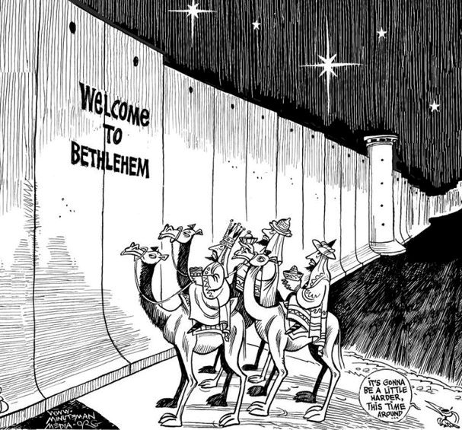

♦ Un **Sudanese che parla chiaro:** ***Israele, il Sudan e Me*,** una conferenza appassionata -anche se non del tutto equidistante- di Simon Deng, un Sud sudanese che è stato schiavo per tre anni nel Sudan del Nord, sul razzismo arabo-musulmano e la debolezza della Nazioni Unite nel condannare lo schiavismo arabo contro gli africani neri.[**Ecco l’articolo.**](http://www.jpic-jp.org/it.php)

**Comboni in Linea**

**♦ Robert Ochola, missionario comboniano in** Sudafrica, ha partecipato alla recente Conferenza delle Nazioni Unite sui Cambi Climatici di Durban, incluso il *Global Day of Action,* quando 5.000 partecipanti hanno chiesto[**“giustizia climatica”.**](http://it.notizie.yahoo.com/clima-migliaia-marcia-durban-chiedono-giustizia-climatica-141500188.html) **Ha preso parte anche alla preghiera delle** [**comunità di fede**](http://www.cop17faithcommunities.org.za/eventsFaithCOP17.html)**. Visita** [**questo interessante sito.**](http://www.diakonia.org.za/newsarticleviewpublic.aspx?id=100) *E’ in inglese.*

**♦ Nota**: Questa *Newsletter* è inviata in quattro lingue, contrassegnate in modo da facilitarne la scelta. Invita amici e colleghi a iscriversi: la riceveranno gratis. La richiesta va inviata per e-mail a [**combonipn@combonimissionaries.org**](mailto:combonipn@combonimissionaries.org)**.** [**Collabora al blog di GPIC**](http://www.jpic-jp.org/it.php).

**Comboni Press Network (CPN) newsletter provides access to information on global issues from Church and Mission-related sources. Our focus is on Justice and Peace issues, and on how the U.S. policies affect the Third World countries. Please share your suggestions and ideas with us—we’re only an e-mail or fax away!**

**1318 Nagel Road ♦ Cincinnati, OH 45255-3120 ♦ (513) 474-4997 ♦ FAX: (513) 474-0382**

**♦ Email:** [**combonipn@combonimissionaries.org**](mailto:combonipn@combonimissionaries.org) **♦ Web site:** [**www.combonimissionaries.org**](http://www.combonimissionaries.org)